NGÂN HÀNG ĐỀ LUYỆN THI TỐT NGHIỆP THPT 2026
MÔN VẬT LÍ
Biên soạn theo Chương trình GDPT 2018 và cấu trúc định dạng đề thi tốt nghiệp THPT từ năm 2025
BỘ 30 ĐỀ THI THỬ TỐT NGHIỆP THPT 2026 – MÔN VẬT LÍ
ĐÁP ÁN VÀ LỜI GIẢI CHI TIẾT
ĐỀ THI THỬ SỐ 30 – mức độ khó – phân loại. Thời gian làm bài 50 phút, thang điểm 10.
PHẠM VI KIẾN THỨC
Tổng hợp bốn chương của chương trình Vật lí 12: Chương I – Vật lí nhiệt; Chương II – Khí lí tưởng; Chương III – Từ trường; Chương IV – Vật lí hạt nhân.

CÁCH ĐỌC TÀI LIỆU NÀY
• Số hiệu đề và số thứ tự câu trùng khớp tuyệt đối với tập đề bài.
• Mỗi câu đều ghi rõ MỨC ĐỘ (Dễ / Trung bình / Khó / Rất khó) và KIẾN THỨC – KĨ NĂNG được kiểm tra.
• Với câu đúng/sai, mỗi ý đều được giải thích riêng vì sao đúng hoặc vì sao sai.
• Bảng đáp án nhanh của mỗi đề được đặt ngay trước phần lời giải của đề đó.

BỘ 30 ĐỀ THI THỬ TỐT NGHIỆP THPT 2026 – MÔN VẬT LÍ
TH-Đề 30 – ĐỀ THI THỬ SỐ 30
Mức độ: Khó – phân loại | Thời gian làm bài: 50 phút | Thang điểm: 10
Trọng tâm: Đề tổng duyệt: bao phủ cả bốn chương ở mức vận dụng cao, nhiều bẫy điều kiện
BẢNG ĐÁP ÁN – TH-Đề 30
Phần I
Câu 1 | Câu 2 | Câu 3 | Câu 4 | Câu 5 | Câu 6 | Câu 7 | Câu 8 | Câu 9
A | C | B | D | A | C | B | D | A
Câu 10 | Câu 11 | Câu 12 | Câu 13 | Câu 14 | Câu 15 | Câu 16 | Câu 17 | Câu 18
C | C | B | D | A | B | A | B | D

Phần II
Câu 1 | Câu 2 | Câu 3 | Câu 4
ĐĐĐS | ĐĐĐS | ĐĐĐS | ĐĐĐS

Phần III
Câu 1 | Câu 2 | Câu 3 | Câu 4 | Câu 5 | Câu 6
1,90 | 177 | 60 | 0,30 | 12,5 | 28,4

Phân bố mức độ của TH-Đề 30
Mức độ | Dễ | Trung bình | Khó | Rất khó | Tổng
Số câu | 0 | 0 | 16 | 12 | 28
Tỉ lệ | 0% | 0% | 57% | 43% | 100%

LỜI GIẢI – PHẦN I. Câu trắc nghiệm nhiều phương án lựa chọn
Câu 1. [Khó] Kiến thức – kĩ năng: Hiệu suất động cơ nhiệt
Một động cơ nhiệt có hiệu suất 30 %, mỗi giây tiêu thụ 2,0 g nhiên liệu có năng suất toả nhiệt 4,4·10⁷ J/kg. Công suất có ích của động cơ bằng
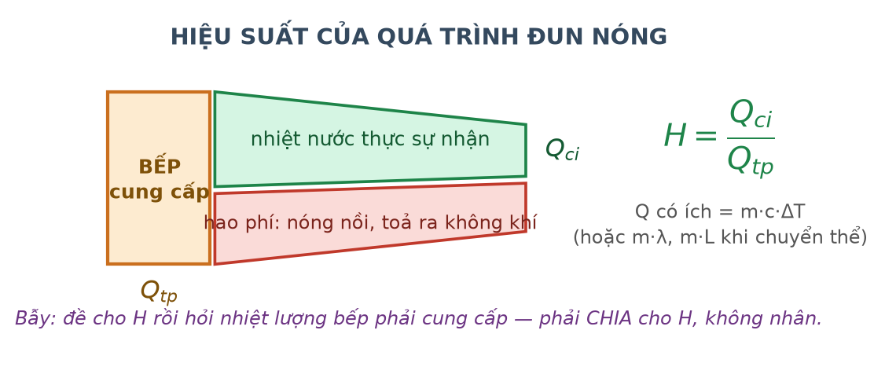
Dòng năng lượng trong động cơ nhiệt
Đáp án: A. 26,4 kW.
Nhiệt lượng nhiên liệu cung cấp mỗi giây: Q = 2,0·10⁻³ · 4,4·10⁷ = 88 000 W.
Công suất có ích: P = H·Q = 0,30 · 88 000 = 26 400 W = 26,4 kW.
Câu 2. [Rất khó] Kiến thức – kĩ năng: Nhiệt lượng kế – xác định nhiệt dung riêng
Một nhiệt lượng kế bằng đồng khối lượng 0,20 kg chứa 0,30 kg nước ở 20 °C. Thả vào đó 0,10 kg kim loại ở 100 °C, nhiệt độ cân bằng là 25 °C. Cho c(đồng) = 380, c(nước) = 4200 J/(kg·K). Nhiệt dung riêng của kim loại bằng
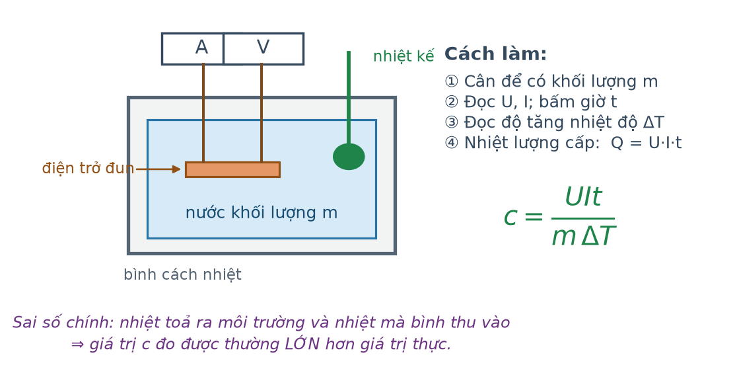
Thí nghiệm đo nhiệt dung riêng
Đáp án: C. 891 J/(kg·K).
Nhiệt lượng nước và bình thu vào:
Q(thu) = (0,30 · 4200 + 0,20 · 380) · 5 = (1260 + 76) · 5 = 1336 · 5 = 6680 J.
Kim loại toả ra: Q(toả) = 0,10 · c · 75 = 7,5·c.
7,5·c = 6680 ⟹ c = 6680/7,5 ≈ 891 J/(kg·K).
Câu 3. [Rất khó] Kiến thức – kĩ năng: Định luật Boyle – bẫy thuỷ ngân tràn
Một ống thuỷ tinh dài 60 cm, một đầu kín, đặt thẳng đứng miệng hướng lên, chứa cột không khí dài 30 cm bị giam bởi cột thuỷ ngân dài 20 cm. Áp suất khí quyển 75 cmHg. Lật ngược ống cho miệng hướng xuống, chiều dài cột không khí bằng
Đáp án: B. 46,4 cm.
Trạng thái đầu: p₁ = 75 + 20 = 95 cmHg; L₁ = 30 cm ⟹ p₁L₁ = 2850.
Nếu lật ngược mà thuỷ ngân không tràn: p₂ = 75 − 20 = 55 ⟹ L₂ = 2850/55 ≈ 51,8 cm.
Khi đó L₂ + 20 = 71,8 cm > 60 cm: vô lí, vậy thuỷ ngân đã TRÀN ra một phần.
Gọi h là chiều cao cột thuỷ ngân còn lại, cột khí dài 60 − h và p₂ = 75 − h:
(75 − h)(60 − h) = 2850 ⟹ h² − 135h + 1650 = 0 ⟹ h ≈ 13,6 cm.
Chiều dài cột khí: L₂ = 60 − 13,6 ≈ 46,4 cm.
Câu 4. [Rất khó] Kiến thức – kĩ năng: Công trong chu trình kín
Một lượng khí thực hiện chu trình kín gồm bốn quá trình: đẳng tích từ 1,0·10⁵ Pa lên 3,0·10⁵ Pa tại 2,0 L; đẳng áp giãn tới 5,0 L; đẳng tích hạ về 1,0·10⁵ Pa; đẳng áp nén về 2,0 L. Công mà khí sinh ra trong một chu trình bằng
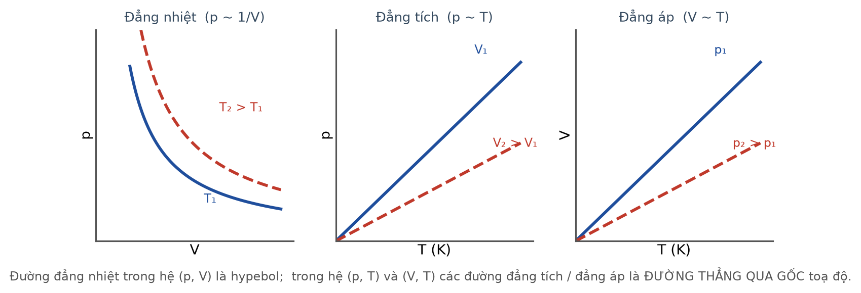
Các giản đồ trạng thái của khí
Đáp án: D. 600 J.
Chu trình là hình chữ nhật trên giản đồ p–V.
Công sinh ra khi giãn đẳng áp: A₁ = 3,0·10⁵ · 3,0·10⁻³ = 900 J.
Công phải tiêu tốn khi nén đẳng áp: A₂ = 1,0·10⁵ · 3,0·10⁻³ = 300 J.
Công có ích của chu trình: A = 900 − 300 = 600 J (bằng diện tích hình chữ nhật).
Câu 5. [Rất khó] Kiến thức – kĩ năng: Thuyết động học phân tử
Mật độ phân tử của một chất khí ở áp suất 1,0·10⁵ Pa và nhiệt độ 27 °C bằng (k = 1,38·10⁻²³ J/K)
Đáp án: A. 2,4·10²⁵ phân tử/m³.
Từ p = n·k·T (n là số phân tử trong một đơn vị thể tích):
n = p/(k·T) = 1,0·10⁵/(1,38·10⁻²³ · 300) = 1,0·10⁵/4,14·10⁻²¹ ≈ 2,4·10²⁵ phân tử/m³.
Câu 6. [Rất khó] Kiến thức – kĩ năng: Thanh trượt trên ray – chuyển hoá năng lượng
Một thanh kim loại trượt đều với tốc độ 4,0 m/s trên hai ray nằm ngang cách nhau 50 cm, trong từ trường đều thẳng đứng B = 0,20 T. Điện trở toàn mạch 0,40 Ω, ma sát không đáng kể. Công suất cơ học cần cung cấp để kéo thanh bằng
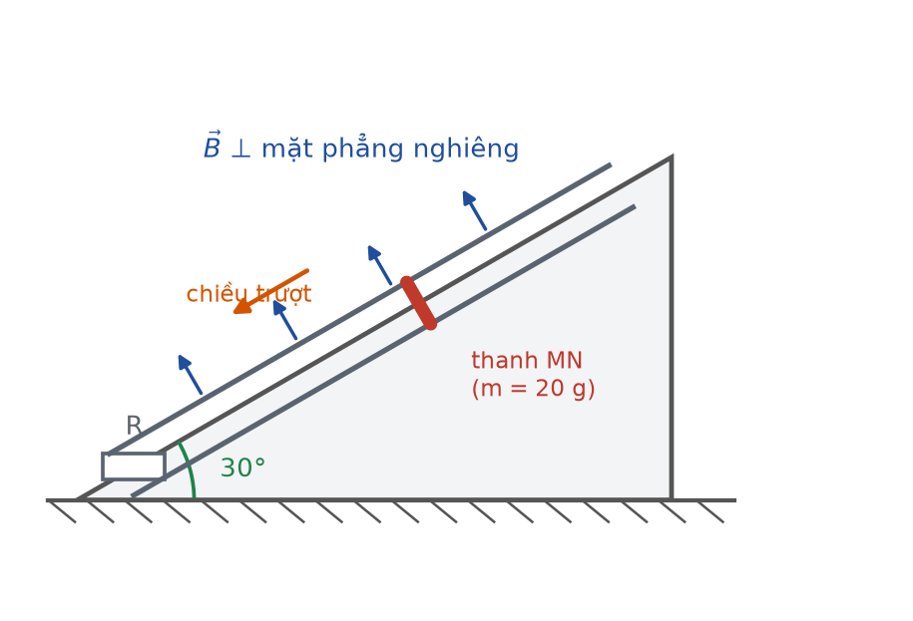
Thanh dẫn trượt trên hai ray
Đáp án: C. 0,40 W.
Suất điện động: e = B·ℓ·v = 0,20 · 0,50 · 4,0 = 0,40 V.
Dòng điện: I = 0,40/0,40 = 1,0 A.
Lực từ cản: F = B·I·ℓ = 0,20 · 1,0 · 0,50 = 0,10 N.
Công suất cơ học: P = F·v = 0,10 · 4,0 = 0,40 W (đúng bằng công suất điện e·I).
Câu 7. [Rất khó] Kiến thức – kĩ năng: Điện lượng cảm ứng
Một khung dây kín 100 vòng, diện tích mỗi vòng 100 cm², điện trở 2,0 Ω, đặt vuông góc với từ trường đều. Khi cảm ứng từ giảm đều từ 0,50 T về 0, điện lượng chuyển qua khung bằng
Đáp án: B. 0,25 C.
Điện lượng: q = ΔΦ/R với ΔΦ = N·S·ΔB = 100 · 0,010 · 0,50 = 0,50 Wb.
q = 0,50/2,0 = 0,25 C. (Kết quả không phụ thuộc thời gian biến thiên.)
Câu 8. [Khó] Kiến thức – kĩ năng: Hiệu suất truyền tải
Khi truyền tải điện năng đi xa, hao phí trên đường dây chiếm 20 % công suất truyền đi. Nếu tăng điện áp nơi truyền lên gấp đôi mà giữ nguyên công suất truyền thì hiệu suất truyền tải đạt

Truyền tải điện năng đi xa
Đáp án: D. 95 %.
Hao phí ΔP = R·P²/U² tỉ lệ nghịch với U².
Tăng U gấp đôi ⟹ hao phí giảm 4 lần: 20 %/4 = 5 %.
Hiệu suất: H = 100 % − 5 % = 95 %.
Câu 9. [Khó] Kiến thức – kĩ năng: Lực từ tác dụng lên điện tích chuyển động
Một êlectron chuyển động với tốc độ 2,0·10⁶ m/s theo phương vuông góc với từ trường đều B = 0,010 T. Độ lớn lực từ tác dụng lên êlectron bằng (e = 1,6·10⁻¹⁹ C)
Đáp án: A. 3,2·10⁻¹⁵ N.
f = |q|·v·B·sin90° = 1,6·10⁻¹⁹ · 2,0·10⁶ · 0,010 = 3,2·10⁻¹⁵ N.
Câu 10. [Khó] Kiến thức – kĩ năng: Điều kiện xuất hiện dòng cảm ứng
Một khung dây dẫn kín nằm trọn trong vùng từ trường đều và chuyển động tịnh tiến đều bên trong vùng đó. Trong khung
Đáp án: C. không xuất hiện dòng điện cảm ứng.
Khung nằm trọn trong vùng từ trường đều nên diện tích, cảm ứng từ và góc giữa pháp tuyến với đường sức đều không đổi ⟹ từ thông không đổi ⟹ không có suất điện động cảm ứng, do đó không có dòng cảm ứng.
Câu 11. [Khó] Kiến thức – kĩ năng: Độ bền vững của hạt nhân
Cho năng lượng liên kết của các hạt nhân: ²H là 2,22 MeV; ⁴He là 28,3 MeV; ⁵⁶Fe là 492 MeV; ²³⁵U là 1784 MeV. Hạt nhân bền vững nhất là

Năng lượng liên kết riêng theo số khối
Đáp án: C. ⁵⁶Fe.
So sánh năng lượng liên kết RIÊNG:
²H: 2,22/2 = 1,11; ⁴He: 28,3/4 ≈ 7,08; ⁵⁶Fe: 492/56 ≈ 8,79; ²³⁵U: 1784/235 ≈ 7,59 MeV/nuclôn.
Giá trị lớn nhất là 8,79 MeV/nuclôn nên ⁵⁶Fe bền vững nhất.
Câu 12. [Khó] Kiến thức – kĩ năng: Quy tắc dịch chuyển phóng xạ
Hạt nhân ²¹⁰Bi (Z = 83) phóng xạ β⁻. Hạt nhân con là
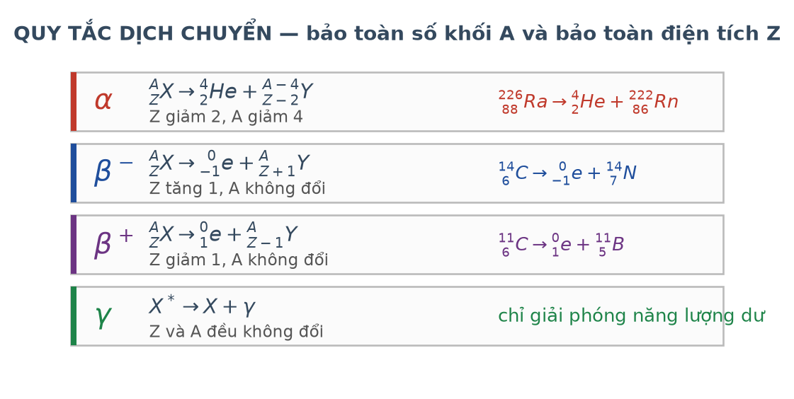
Quy tắc dịch chuyển phóng xạ
Đáp án: B. ²¹⁰Po (Z = 84).
Phóng xạ β⁻ giữ nguyên số khối và làm điện tích hạt nhân tăng một đơn vị:
A = 210 không đổi; Z = 83 + 1 = 84 ⟹ hạt nhân con là ²¹⁰Po.
Câu 13. [Rất khó] Kiến thức – kĩ năng: Chuỗi phóng xạ
Chuỗi phóng xạ tự nhiên biến ²³⁸U (Z = 92) thành ²⁰⁶Pb (Z = 82) gồm
Đáp án: D. 8 phân rã α và 6 phân rã β⁻.
Số phân rã α: (238 − 206)/4 = 8.
Nếu chỉ có 8 phân rã α thì Z giảm 16, còn 92 − 16 = 76; để đạt Z = 82 cần tăng thêm 6 đơn vị ⟹ có 6 phân rã β⁻.
Câu 14. [Rất khó] Kiến thức – kĩ năng: Định tuổi bằng tỉ số hạt nhân mẹ – con
Một mẫu đá chứa ²³⁸U và ²⁰⁶Pb với số hạt nhân Pb gấp 3 lần số hạt nhân U còn lại. Biết chu kì bán rã của ²³⁸U là 4,5·10⁹ năm và mọi hạt Pb đều sinh ra từ U. Tuổi của mẫu đá bằng
Đáp án: A. 9,0·10⁹ năm.
Số hạt ban đầu N₀ = N(U) + N(Pb) = N + 3N = 4N ⟹ tỉ lệ còn lại N/N₀ = 1/4 = 2⁻².
Vậy đã trôi qua 2 chu kì: t = 2 · 4,5·10⁹ = 9,0·10⁹ năm.
Câu 15. [Rất khó] Kiến thức – kĩ năng: Năng lượng phản ứng tính theo năng lượng liên kết riêng
Cho phản ứng ²H + ³H → ⁴He + n với năng lượng liên kết riêng lần lượt là 1,11; 2,83 và 7,07 MeV/nuclôn. Năng lượng toả ra của phản ứng bằng

Phản ứng nhiệt hạch D–T
Đáp án: B. 17,6 MeV.
Năng lượng liên kết: W(²H) = 2 · 1,11 = 2,22; W(³H) = 3 · 2,83 = 8,49; W(⁴He) = 4 · 7,07 = 28,28 MeV. Nơtron có năng lượng liên kết bằng 0.
ΔE = W(sau) − W(trước) = 28,28 − (2,22 + 8,49) = 28,28 − 10,71 ≈ 17,6 MeV.
Câu 16. [Khó] Kiến thức – kĩ năng: Độ phóng xạ theo thời gian
Một nguồn phóng xạ có độ phóng xạ ban đầu 4,0·10⁸ Bq và chu kì bán rã 8,0 giờ. Sau 24 giờ, độ phóng xạ của nguồn bằng
Đáp án: A. 5,0·10⁷ Bq.
Số chu kì: n = 24/8,0 = 3.
H = H₀ · 2⁻ⁿ = 4,0·10⁸/8 = 5,0·10⁷ Bq.
Câu 17. [Khó] Kiến thức – kĩ năng: Các đại lượng đo bức xạ
Đơn vị đo liều hấp thụ bức xạ là
Đáp án: B. gray (Gy).
Becơren và curi đo ĐỘ PHÓNG XẠ của nguồn; sivơ đo liều TƯƠNG ĐƯƠNG (có tính đến mức nguy hại sinh học của từng loại bức xạ); gray đo LIỀU HẤP THỤ, tức năng lượng bức xạ hấp thụ trên một đơn vị khối lượng.
Câu 18. [Khó] Kiến thức – kĩ năng: Lực hạt nhân
Lực hạt nhân là lực
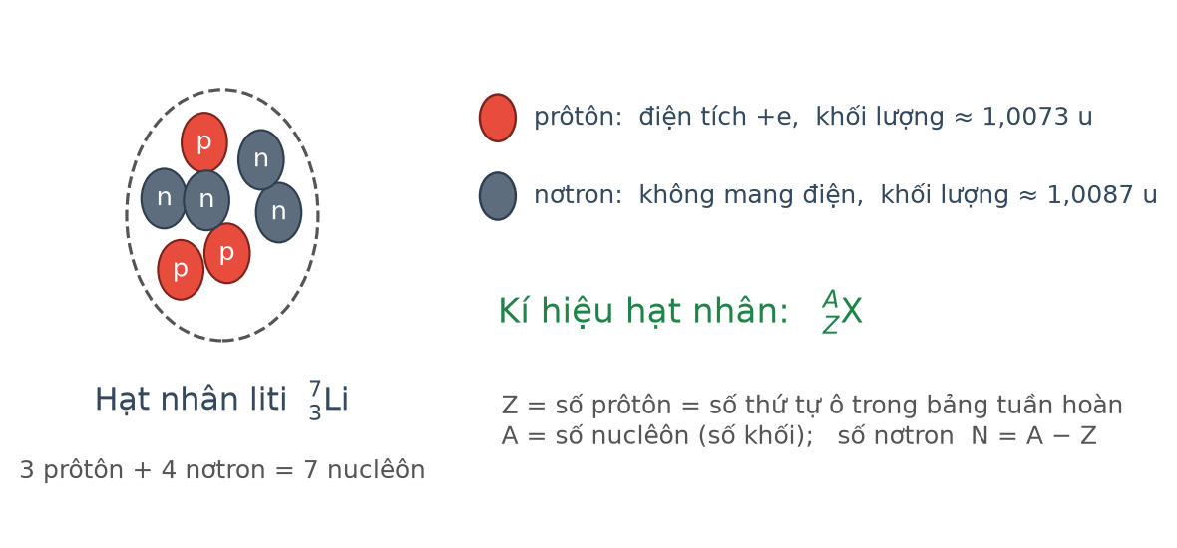
Cấu trúc hạt nhân
Đáp án: D. tương tác mạnh giữa các nuclôn, chỉ đáng kể trong khoảng cách cỡ 10⁻¹⁵ m.
Lực hạt nhân không phải lực tĩnh điện (các prôtôn đẩy nhau) cũng không phải lực hấp dẫn (quá yếu). Đó là biểu hiện của tương tác mạnh, có bán kính tác dụng rất ngắn, cỡ kích thước hạt nhân 10⁻¹⁵ m.
LỜI GIẢI – PHẦN II. Câu trắc nghiệm đúng sai
Câu 1. [Rất khó] Kiến thức – kĩ năng: Nhiệt lượng kế – xác định nhiệt dung riêng
Một nhiệt lượng kế bằng nhôm khối lượng 0,15 kg chứa 0,25 kg nước ở 22 °C. Thả vào đó 0,20 kg kim loại ở 100 °C, nhiệt độ cân bằng là 28 °C. Cho c(nhôm) = 880, c(nước) = 4200 J/(kg·K).
Thí nghiệm đo nhiệt dung riêng
a) Nhiệt dung của nước và bình cộng lại là 1182 J/K. → ĐÚNG
Đúng. 0,25 · 4200 + 0,15 · 880 = 1050 + 132 = 1182 J/K.
b) Nhiệt lượng nước và bình thu vào là 7092 J. → ĐÚNG
Đúng. Q = 1182 · (28 − 22) = 1182 · 6 = 7092 J.
c) Nhiệt dung riêng của kim loại xấp xỉ 493 J/(kg·K). → ĐÚNG
Đúng. 0,20 · c · (100 − 28) = 7092 ⟹ c = 7092/14,4 ≈ 493 J/(kg·K).
d) Nếu bỏ qua nhiệt dung của bình thì giá trị tính được của c sẽ lớn hơn. → SAI
Sai. Bỏ qua bình thì nhiệt lượng thu vào nhỏ hơn (1050 · 6 = 6300 J), nên c = 6300/14,4 ≈ 438 J/(kg·K), tức NHỎ hơn giá trị 493 J/(kg·K).
Câu 2. [Rất khó] Kiến thức – kĩ năng: Chu trình kín và nguyên lí I
Một lượng khí lí tưởng thực hiện chu trình kín dạng hình chữ nhật trên giản đồ p–V với p thay đổi giữa 1,0·10⁵ Pa và 3,0·10⁵ Pa, V thay đổi giữa 2,0 L và 5,0 L.
Các giản đồ trạng thái của khí
a) Công khí sinh ra khi giãn đẳng áp ở 3,0·10⁵ Pa là 900 J. → ĐÚNG
Đúng. A = p·ΔV = 3,0·10⁵ · 3,0·10⁻³ = 900 J.
b) Công mà khí nhận khi bị nén đẳng áp ở 1,0·10⁵ Pa là 300 J. → ĐÚNG
Đúng. A = 1,0·10⁵ · 3,0·10⁻³ = 300 J.
c) Công có ích của cả chu trình là 600 J. → ĐÚNG
Đúng. A = 900 − 300 = 600 J, đúng bằng diện tích hình chữ nhật trên giản đồ p–V.
d) Sau một chu trình, nội năng của khí tăng thêm 600 J. → SAI
Sai. Chu trình kín đưa khí về đúng trạng thái ban đầu nên ΔU = 0; toàn bộ 600 J công có ích là do khí nhận thêm một nhiệt lượng đúng bằng 600 J.
Câu 3. [Khó] Kiến thức – kĩ năng: Hiệu suất truyền tải
Truyền công suất 500 kW từ nhà máy tới khu dân cư bằng đường dây có điện trở tổng cộng 4,0 Ω. Điện áp nơi truyền đi là 10 kV, hệ số công suất bằng 1.
Truyền tải điện năng đi xa
a) Cường độ dòng điện trên dây là 50 A. → ĐÚNG
Đúng. I = P/U = 5,0·10⁵/1,0·10⁴ = 50 A.
b) Công suất hao phí trên đường dây là 10 kW. → ĐÚNG
Đúng. ΔP = R·I² = 4,0 · 2500 = 10 000 W = 10 kW.
c) Hiệu suất truyền tải là 98 %. → ĐÚNG
Đúng. H = (500 − 10)/500 = 490/500 = 0,98 = 98 %.
d) Nếu tăng điện áp truyền đi lên 20 kV thì hao phí giảm còn 5,0 kW. → SAI
Sai. Hao phí tỉ lệ nghịch với bình phương điện áp: tăng U gấp đôi thì hao phí giảm 4 lần, còn 10/4 = 2,5 kW.
Câu 4. [Rất khó] Kiến thức – kĩ năng: Năng lượng phản ứng hạt nhân
Cho phản ứng nhiệt hạch ²H + ³H → ⁴He + n. Năng lượng liên kết riêng của ²H, ³H và ⁴He lần lượt là 1,11; 2,83 và 7,07 MeV/nuclôn.
Phản ứng nhiệt hạch D–T
a) Năng lượng liên kết của ⁴He là 28,28 MeV. → ĐÚNG
Đúng. W = 4 · 7,07 = 28,28 MeV.
b) Năng lượng liên kết của ³H là 8,49 MeV. → ĐÚNG
Đúng. W = 3 · 2,83 = 8,49 MeV.
c) Phản ứng toả năng lượng xấp xỉ 17,6 MeV. → ĐÚNG
Đúng. ΔE = 28,28 − (2,22 + 8,49) = 17,57 ≈ 17,6 MeV.
d) Đây là phản ứng phân hạch vì có nơtron sinh ra. → SAI
Sai. Hai hạt nhân RẤT NHẸ kết hợp thành hạt nhân nặng hơn nên đây là phản ứng NHIỆT HẠCH; sự có mặt của nơtron trong sản phẩm không phải dấu hiệu của phân hạch.
LỜI GIẢI – PHẦN III. Câu trắc nghiệm trả lời ngắn
Câu 1. [Khó] Kiến thức – kĩ năng: Nhiệt nóng chảy riêng
Cần cung cấp bao nhiêu MJ nhiệt lượng để nung nóng chảy hoàn toàn 2,0 kg nhôm ban đầu ở 25 °C? Cho c(nhôm) = 880 J/(kg·K); nhiệt độ nóng chảy 660 °C; λ = 3,9·10⁵ J/kg. (Làm tròn đến chữ số thập phân thứ hai.)
Đáp án: 1,90
Giai đoạn nung nóng tới nhiệt độ nóng chảy:
Q₁ = 2,0 · 880 · (660 − 25) = 1760 · 635 = 1 117 600 J.
Giai đoạn nóng chảy: Q₂ = 2,0 · 3,9·10⁵ = 780 000 J.
Q = 1 117 600 + 780 000 = 1 897 600 J ≈ 1,90 MJ.
Câu 2. [Khó] Kiến thức – kĩ năng: Định luật Charles – bài toán an toàn
Một bình kín chứa khí ở 27 °C và áp suất 2,0·10⁵ Pa. Van an toàn của bình mở khi áp suất bên trong đạt 3,0·10⁵ Pa. Van sẽ mở khi nhiệt độ khí đạt bao nhiêu độ Celsius?
Đáp án: 177
Thể tích không đổi nên p/T = hằng số:
T₂ = T₁ · p₂/p₁ = 300 · 3,0/2,0 = 450 K.
t₂ = 450 − 273 = 177 °C.
Câu 3. [Khó] Kiến thức – kĩ năng: Máy biến áp
Một máy biến áp lí tưởng dùng để hạ điện áp từ 220 V xuống 12 V có cuộn sơ cấp 1100 vòng. Cuộn thứ cấp có bao nhiêu vòng?

Sơ đồ máy biến áp
Đáp án: 60
N₂/N₁ = U₂/U₁ ⟹ N₂ = 1100 · 12/220 = 1100/18,33 = 60 vòng.
Câu 4. [Khó] Kiến thức – kĩ năng: Lực từ
Một đoạn dây dẫn dài 25 cm mang dòng điện 6,0 A đặt trong từ trường đều B = 0,40 T, dây hợp với đường sức góc 30°. Lực từ tác dụng lên đoạn dây bằng bao nhiêu niutơn (làm tròn đến chữ số thập phân thứ hai)?
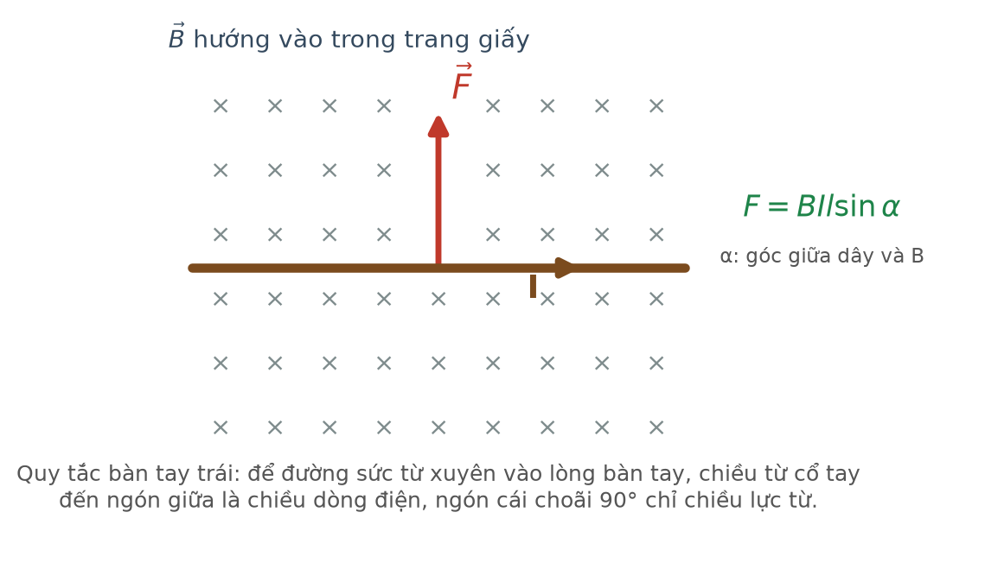
Lực từ tác dụng lên dây dẫn mang dòng điện
Đáp án: 0,30
F = B·I·ℓ·sinα = 0,40 · 6,0 · 0,25 · sin30° = 0,60 · 0,5 = 0,30 N.
Câu 5. [Khó] Kiến thức – kĩ năng: Định luật phóng xạ
Một mẫu ²⁴Na nguyên chất có khối lượng ban đầu 200 g và chu kì bán rã 15 giờ. Sau 60 giờ, khối lượng ²⁴Na còn lại bằng bao nhiêu gam (làm tròn đến chữ số thập phân thứ nhất)?
Đáp án: 12,5
Số chu kì: n = 60/15 = 4.
m = m₀ · 2⁻ⁿ = 200/16 = 12,5 g.
Câu 6. [Khó] Kiến thức – kĩ năng: Năng lượng liên kết
Năng lượng tối thiểu cần cung cấp để tách hạt nhân ⁴He thành các nuclôn riêng rẽ bằng bao nhiêu MeV? Cho m(⁴He) = 4,0015 u; m(p) = 1,0073 u; m(n) = 1,0087 u; 1 u·c² = 931,5 MeV. (Làm tròn đến chữ số thập phân thứ nhất.)
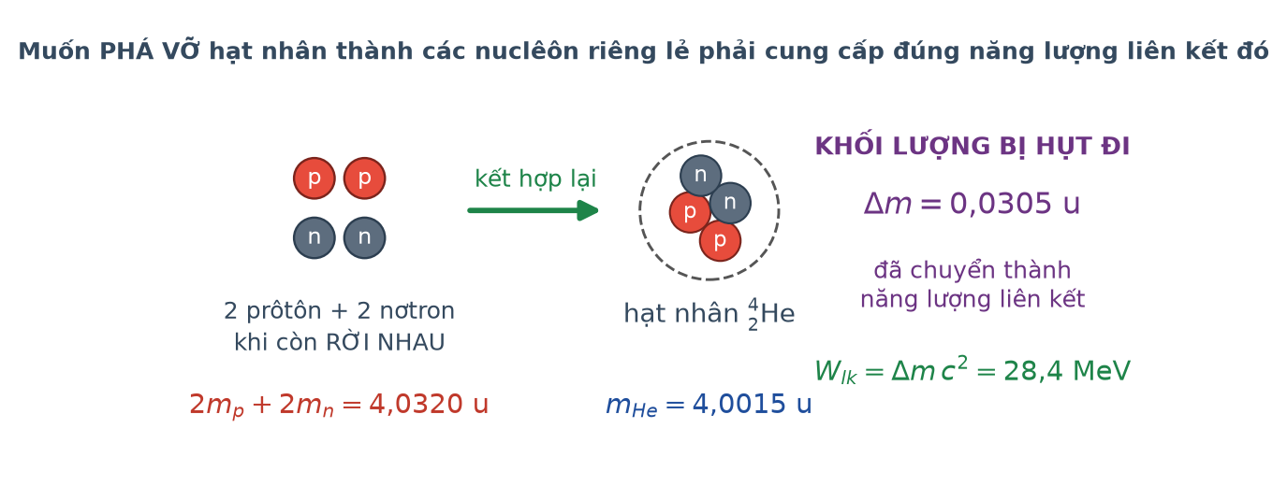
Độ hụt khối và năng lượng liên kết
Đáp án: 28,4
Năng lượng cần cung cấp đúng bằng năng lượng liên kết của hạt nhân.
Δm = 2 · 1,0073 + 2 · 1,0087 − 4,0015 = 2,0146 + 2,0174 − 4,0015 = 0,0305 u.
W(lk) = 0,0305 · 931,5 ≈ 28,4 MeV.

